**MINGGU KE-7**

**PEMROGRAMAN BERBASIS OBJEK**

**INHERITANCE 2**

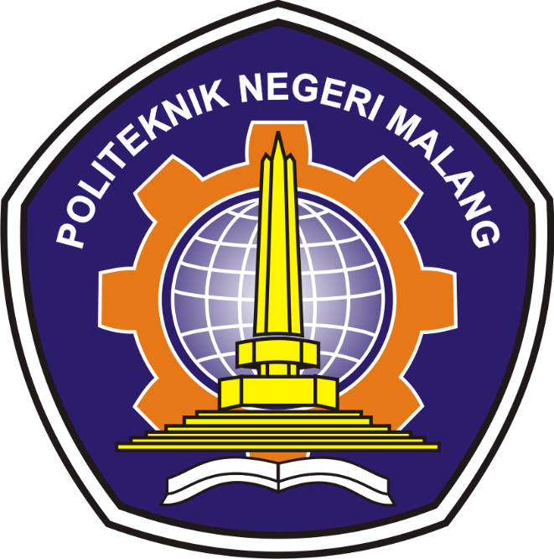

Disusun oleh:

**RADITYA CATUR NARENDRA**

**2041720198**

**D4 TEKNIK INFORMATIKA**

**TEKNOLOGI INFORMASI**

**POLITEKNIK NEGERI MALANG**

**2021**

Hierarchical

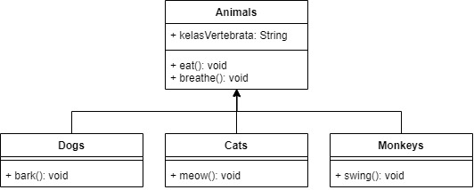

Hybrid

